新马戏团：滚球

**创建日期：2016年4月18日**

**创建人：杨世幸**

|  |  |  |  |
| --- | --- | --- | --- |
| **修改记录** | | | |
| **版本** | **修改人** | **更新原因** | **修改日期** |
| 1.0 | **杨世幸** | 立案 | **4月18日** |

1.目的 3

2.概述 3

3.文档规则 4

3.1美术表现 4

3.2玩法操作 8

3.3界面介绍 8

3.3.1主界面 8

3.3.2帮助界面 9

3.3.3游戏界面 9

3.3.4暂停窗口 10

3.3.5买活窗口 10

3.3.6结算窗口 11

3.4规则 11

3.3.1难度规划 12

4.程序需求 12

4.1参数（配置内容） 12

4.2表格（格式） 12

4.3文本（内容） 13

4.3道具（需求） 13

5.美术需求 13

5.1图标（图标/ui/特效） 13

# 1.目的

开发周期短的小游戏

# 2.概述

* 类型：休闲小游戏、弱联网
* 风格：2D、横板、卡通
* 目标群体：女性、儿童、小游戏爱好者
* 背景：接下来是马戏团紧张又有趣的滚球表演！
* 目标：游戏为无尽模式，玩家需移动到更远的距离，挑战记录

与原型相比，我们的特点：

* 简化操作，玩家上手更容易，只有向前跳跃，原作还有左右移动的操作
* 游戏表现上（例如：起跳、掉落、跳起时球的相对运动）更加生动有趣
* 球的尺寸更多，同时新增组合球，使得游戏更具挑战性；
* 节奏上更具变化，能够带给玩家更加刺激、有趣的游戏体验

Ui结构图

主界面

帮助界面

游戏界面

暂停

游戏界面

买活

结算界面

主界面

# 3.文档规则

## 3.1美术表现

**游戏效果图**

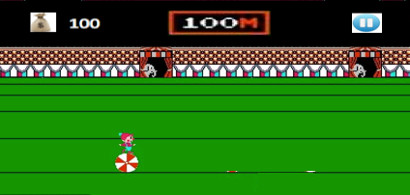

通过滚屏，表现出主角持续向右移动（滚屏速度：100px/s)

**游戏元素拆分**

* 背景：马戏团场地及观众席
* 主角：小丑
* 障碍：球
* 道具：钱袋

**场景图**

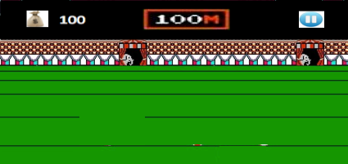

说明：长图，滚屏用，背景元素（例如参考图中的 ）可以再丰富些

**主角**

  

形象：小丑

玩家可控动作：跳跃

状态：共3种——前进状态(踩着球向前滚）、跳起状态、落地时失败状态

**障碍**

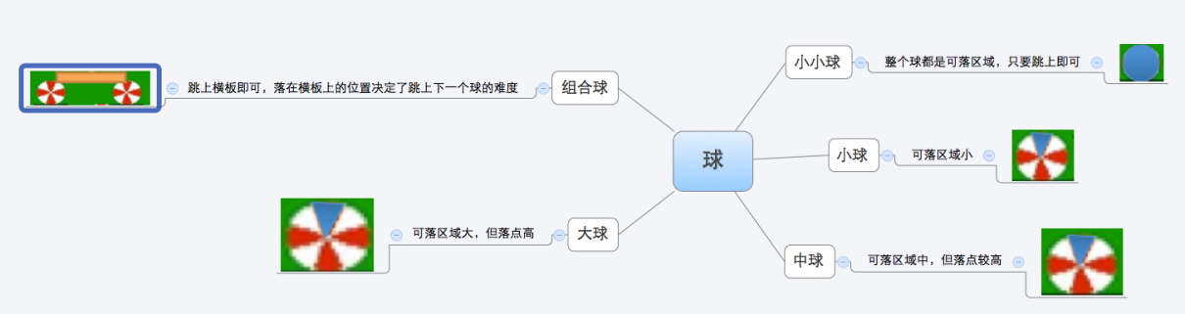

概述：主角在前进过程中，会遇到各种大小的球，每种球都有指定的可落区域，玩家需不停地跳到下一个球上继续向前滚动，滚向更远的距离，球共有5种（每种球有 左、右、静止3种运动状态）

**障碍1——小小球**

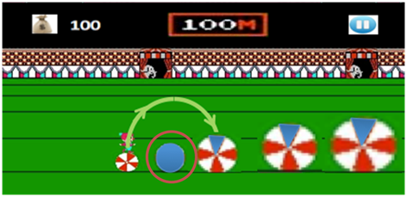

说明：整个球都是可落区域，只要跳上即可。出现频率中。

**障碍2——小球**

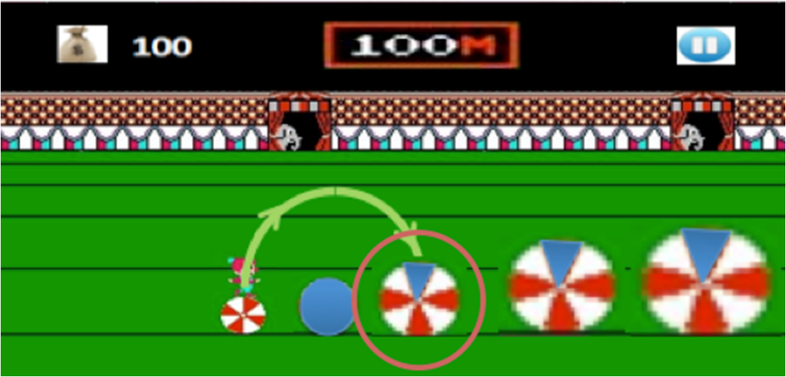

说明：可落区域小。出现频率高。

**障碍3——中球**

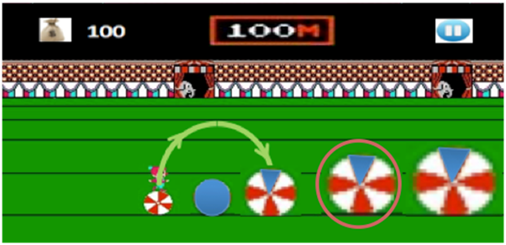

说明：可落区域中，但落点较高。出现频率高。

**障碍4——大球**

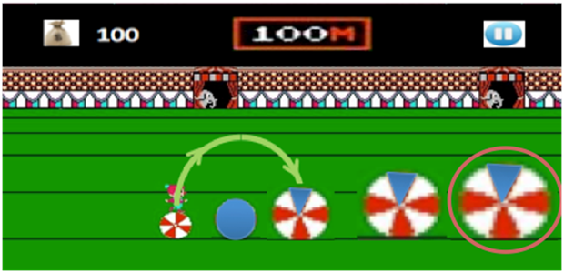

说明：可落区域大，但落点高。出现频率中。

**障碍5——组合球**

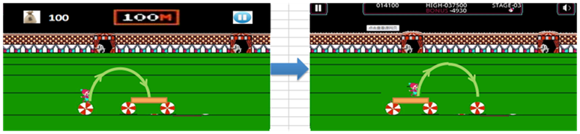

说明：跳上横板即可，落在横板上的位置决定了跳上下一个球的难度，站在横板越左边，跳上下一个球越难，站在横板越右端，跳上下一个球越简单。出现频率中。



**钱袋**：关卡内获得，可持续积累，用于购买复活

## 3.2玩法操作

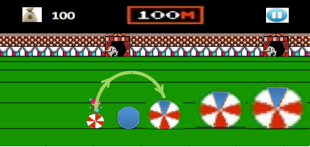

操作：单击屏幕任何位置，控制主角向前跳跃，高度距离固定

## 3.3界面介绍

### 3.3.1主界面

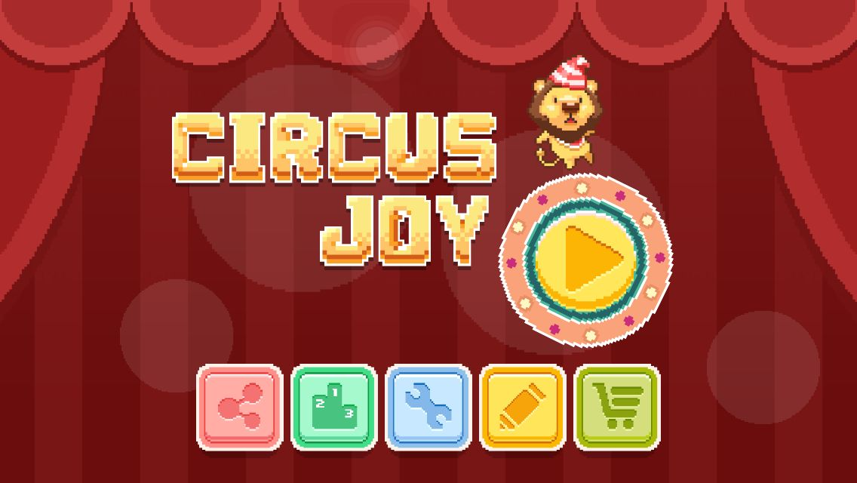

开始按钮：点击后播放一张帮助图，等待用户反馈后开始游戏

功能按钮：分享，评价，设置，排行等

### 3.3.2帮助界面

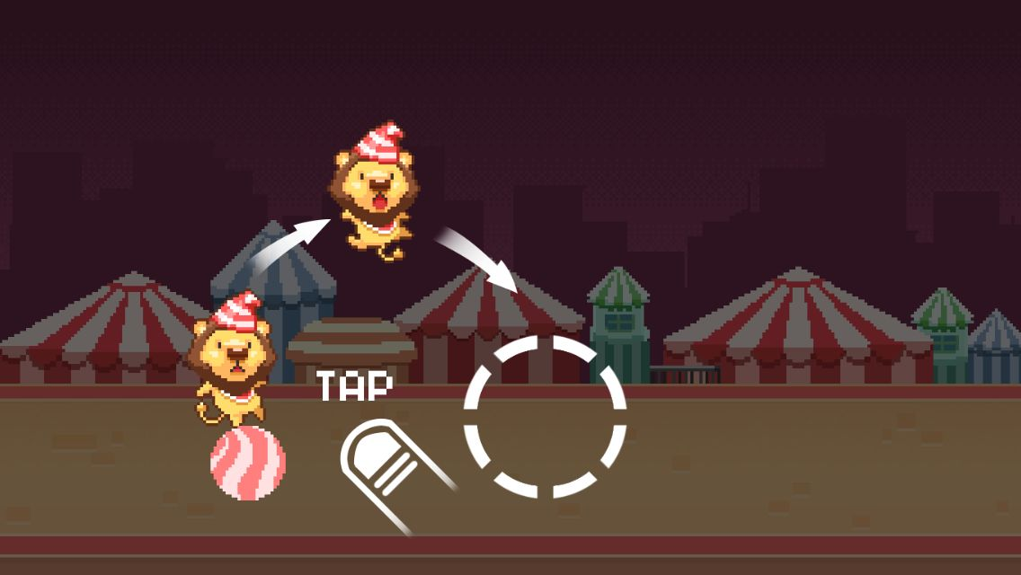

说明：在实际游戏场景中浮在游戏场景上，点击屏幕后消失

内容：点击屏幕任意位置来控制小丑跳起

跳上小球，让自己走的更远

### 3.3.3游戏界面

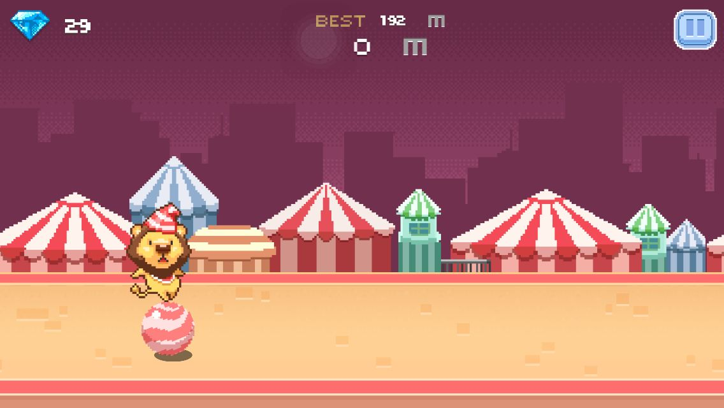

点击暂停按钮后弹出暂停窗口

### 3.3.4暂停窗口

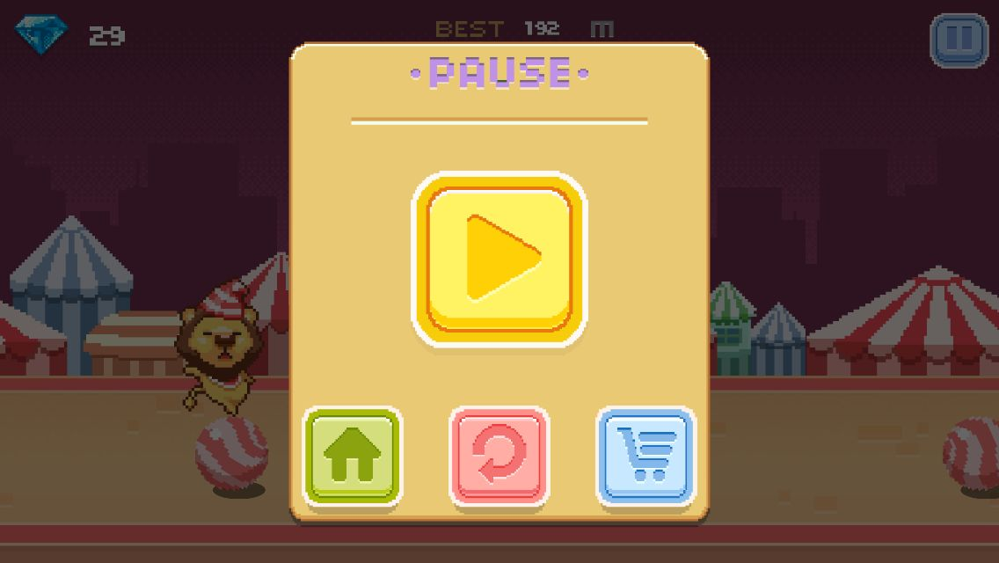

**功能按钮：**返回主界面、重玩、商城

### 3.3.5买活窗口

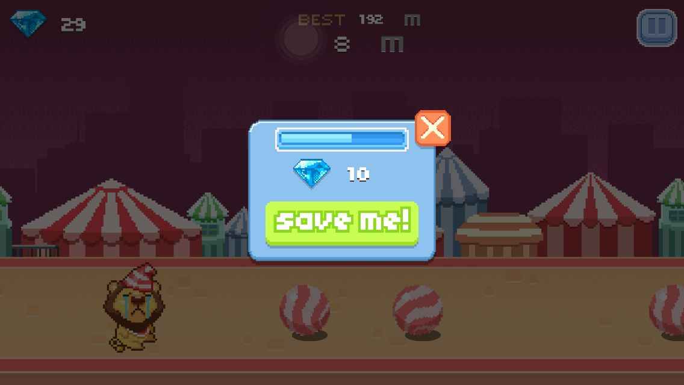

说明：游戏失败时弹出，关闭前点击窗口即可买活，不选择情况下5s后自动关闭，弹出结算窗口

### 3.3.6结算窗口

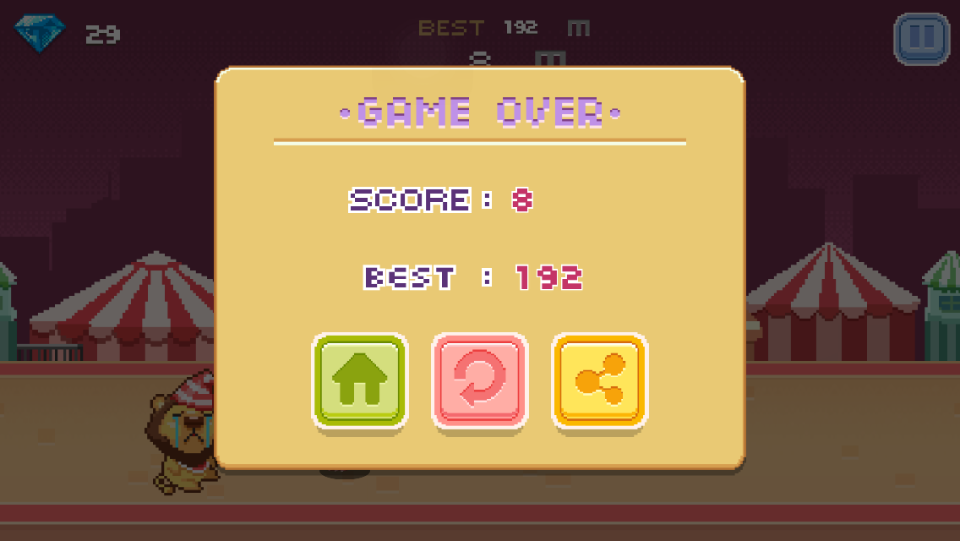

## 3.4规则

主角会自动滚着脚下的球向前移动，移动距离越远，得分评价越高

跳跃失误或者其他球碰到主角脚下的球都会导致游戏失败

### 3.3.1难度规划

|  |  |
| --- | --- |
| **元素** | **规划** |
| 障碍种类 | * 刚开始障碍种类较少，随着m数增加，出现的障碍种类会增多，且出现较难的障碍 * 预期每500m为一个阶段 |
| 障碍数量 | * 随着m数增加，障碍刷新频率增加，单位时间内出现的障碍数量越来越多 * 预期每1000m为一个阶段 |
| 障碍比例 | * 随着m数增加，简单障碍出现频率越来越低，难度较大的障碍出现频率越来越高 * 预期每1000m为一个阶段 |
| 钱袋 | * 随着m数增加，钱袋出现的频率越来越低 * 预期每1000m为一个阶段 |

# 4.程序需求

## 4.1参数（配置内容）

|  |  |  |
| --- | --- | --- |
| 序号 | 名称 | 默认值 |
| 1 |  |  |
| 2 |  |  |

## 4.2表格（格式）

## 4.3文本（内容）

主角名字

形象描述

背景故事

性格

## 4.3道具（需求）



**钱袋**：关卡内获得，可持续积累，用于购买复活

# 5.美术需求

## 5.1图标（图标/ui/特效）

|  |  |  |
| --- | --- | --- |
| 序号 | 名称 | 数量 |
| 1 | Icon | 1 |
| 2 | Ui | 1 |
| 3 | 主角 | 1 |
| 4 | 各种球类 | … |
| 5 |  | … |

**道具**



**钱袋**：关卡内获得，可持续积累，用于购买复活